已有CA数字证书用户电子签章申请操作指南
一、提交印章制作申请
1、准备申请资料
（1）下载印章制作申请表。
（2）根据申请表中的要求准备申请资料。
（3）将所有申请资料扫描为图片或 PDF 文件，用压缩软件压缩成一个文件（zip 或 rar格式）， 要求压缩文件的大小不能超过 5M
2．申请制作电子印章（或电子手写签名）
（1）运行申请工具，位置在“开始 ”——“所有程序”——“PDF 电子签章电子签名客户 端”——“印章管理”——“申请制新印章”。
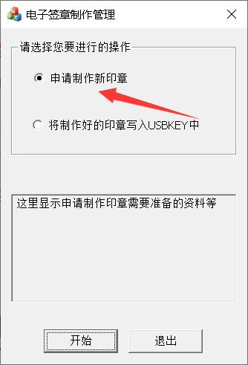
（2）第一步：填写当前申请印章全称，内容可以是申请公司名称加上要申请印章类型的名称，如某公司-公章、某公司-人名章、某公司-手写章。
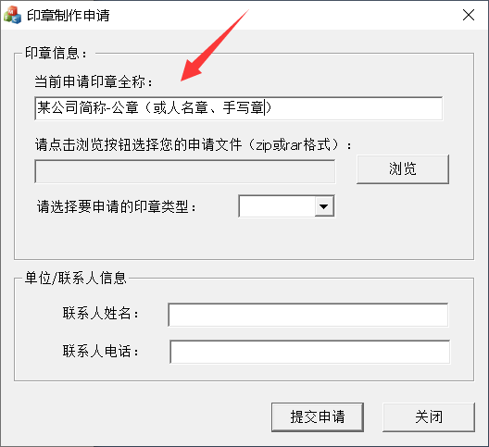
（3）第二步：点击“浏览”按钮，选择您的申请资料压缩文件。
注意：
1 若要申请多个印章，请每个印章单独申请。
2 申请文件压缩后，压缩包大小不得超过 5M
（4）第三步：点击下拉菜单，选择本次要申请的印章的类型。
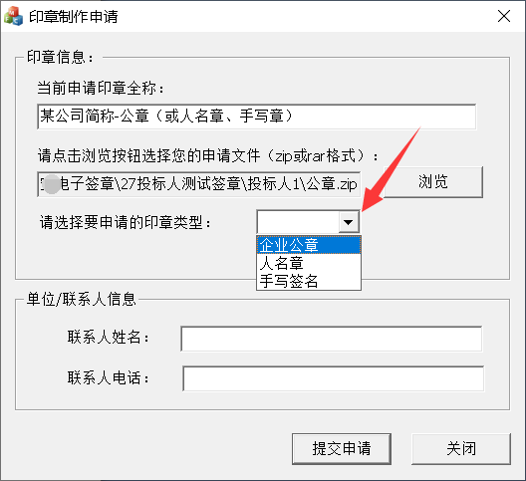
（5）填写申请人信息
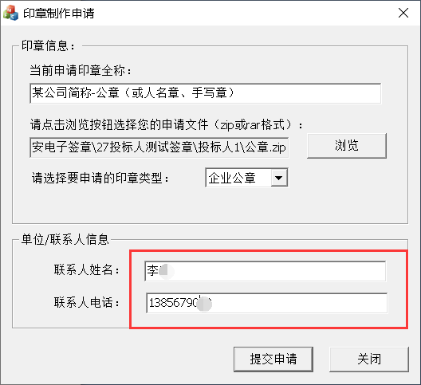
联系人：后期印章制作单位在制作印章过程中若有问题，可以与您公司的哪位员工联系，可填多人。
（6）点击“提交申请”按钮，认证 USBKEY 密码后，程序会将您的申请信息提交到印章制作系统。提交成功或失败均有提示。
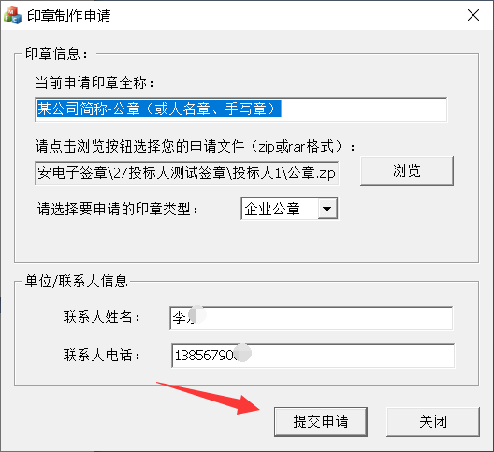
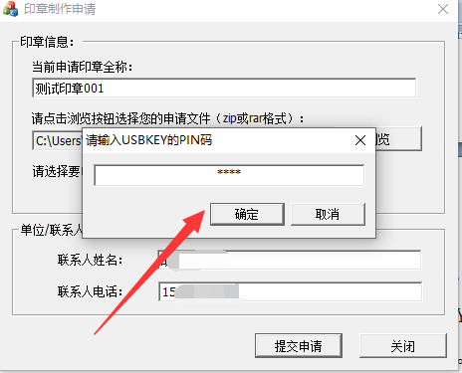

二、下载电子印章到USBKEY
1．运行 USBKEY 印章管理工具。位置在“开始 ”——“所有程序”——“PDF 电子签章电 子签名客户端”——“电子印章管理工具”。
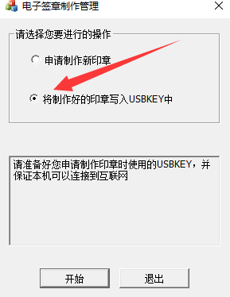
2．第一步：查看当前 USBKEY 中的印章。将 USBKEY 插入电脑 U 口后，点击“读取印章列表” 按钮。若 USBKEY 中已经有印章，则印章会出现在下图所示的下拉列表中。点击下拉列表， 对应的印章图像会出现在“印章图像预览”区域。
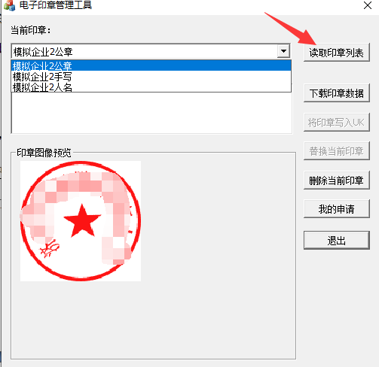
3．点击“下载印章数据”，程序会验证您的 USBKEY 的密码。验证成功后，若有已经制作好 的电子印章（或手写签名）数据，则对应的印章名称会出现在“可导入印章”列表中。
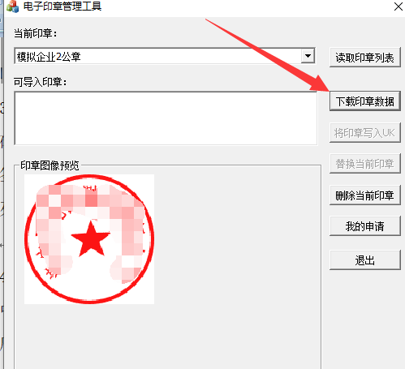
4．导入印章数据到 USBKEY。 选择“可导入印章”列表中您想要导入的印章名称，然后点击“导入 USBKEY”，程序会 将即将导入的印章图像显示出来。之后，若写入成功，新的印章名称会出现在“当前印章” 下拉列表中。
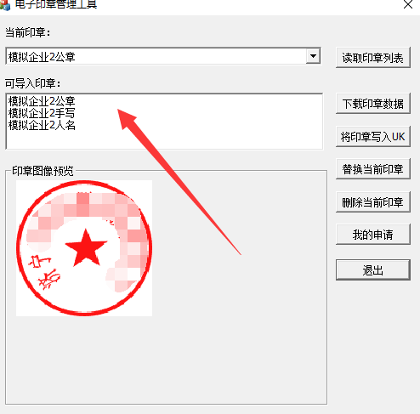
5．其他按钮功能。
（1）替换当前印章： 选择了“可导入印章”列表中的某个印章后，您可以选择“替换当前印章” 。程序会用 “可导入印章”列表中的印章信息替换掉“当前印章”列表中显示的印章。
（2）删除当前印章： 若您需要将 USBKEY 中的某个印章删除，则可以先点击“读取印章列表”按钮后，在“当 前印章”下拉框中选择您要删除的印章，然后点击“删除当前印章”按钮。
（3）我的申请:您可以点击此按钮查看你提交的印章制作申请的处理状态。
（4）退出：退出本程序。

